淡江時報 第 707 期
喜鵲逛校園
學校要聞
喜鵲是自古以來深受人們喜愛的鳥類，傳說能報喜，是好運與福氣的象徵。在淡水校園福園後方的草坪、書卷廣場四周的綠地及文學館前的行人徒步區，都可以見到它可愛的蹤跡。看！這隻喜鵲，在淡江校園自信的邁開大步向前走呢！

（圖�洪翎凱 文�黃佩如）
2010/09/27

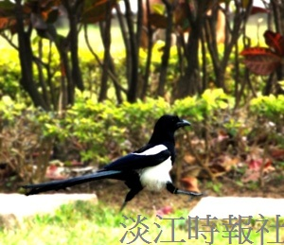
喜鵲是自古以來深受人們喜愛的鳥類，傳說能報喜，是好運與福氣的象徵。在淡水校園福園後方的草坪、書卷廣場四周的綠地及文學館前的行人徒步區，都可以見到它可愛的蹤跡。看！這隻喜鵲，在淡江校園自信的邁開大步向前走呢！

